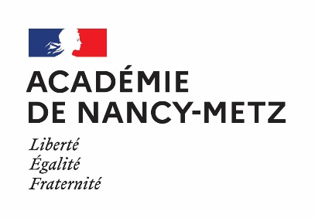

ACCÈS DU PUBLIC AUX ÉPREUVES ORALES D’ADMISSION DU CRPE
SESSION 2026
RÈGLES GÉNÉRALES

Le public est autorisé aux dates suivantes :
- les 27 et 28 mai (épreuve de leçon concours ouverts à bac+5),
- les 2, 3, 4, 5 juin (épreuve d’entretien concours ouvert à bac+5).
- Les 15 et 16 juin (épreuve 1 concours ouvert à bac+3)
- Les 18 et 19 juin (épreuve 2 concours ouvert à bac+3)

Les demandes d’inscription se font par mail à ce.dec1-deconcentres@ac-nancy-metz.fr

Les vestes et sacs doivent être déposés au secrétariat de l’épreuve en salle E 32 de l’INSPE de Lorraine, Site de Maxéville.
Les téléphones portables sont éteints, et restent dans les sacs.

Les auditeurs ne doivent perturber l’épreuve en aucune façon, que ce soit par leur comportement ou par le bruit qu’ils peuvent occasionner. Toute intervention orale au cours de l’épreuve est formellement interdite.

Les auditeurs doivent se conformer aux consignes données sur place par les responsables des épreuves. L’usage de tout matériel d’enregistrement, qu’il soit sonore ou visuel, ainsi que la prise de notes sont rigoureusement interdits.

Il n’est autorisé qu’une seule audition par épreuve.
Un seul auditeur est possible par candidat.

L’accès de l’auditeur à la salle d’épreuve est subordonné à l’accord du candidat.
Les candidats admissibles n’ont pas accès à leur commission d’interrogation.

L’accès à la salle de préparation n’est pas autorisé.

Les auditeurs ne doivent pas quitter la salle avant la fin de la prestation.

Fait à Metz, le 26 mai 2026

Le Président du Jury

Mickael CABBEKE

